**Comment utiliser votre Application ?**

Pour utiliser votre application React, ouvrez votre premier terminal dans le dossier « **Schedule** » et exécutez cette commande :

**npm start**

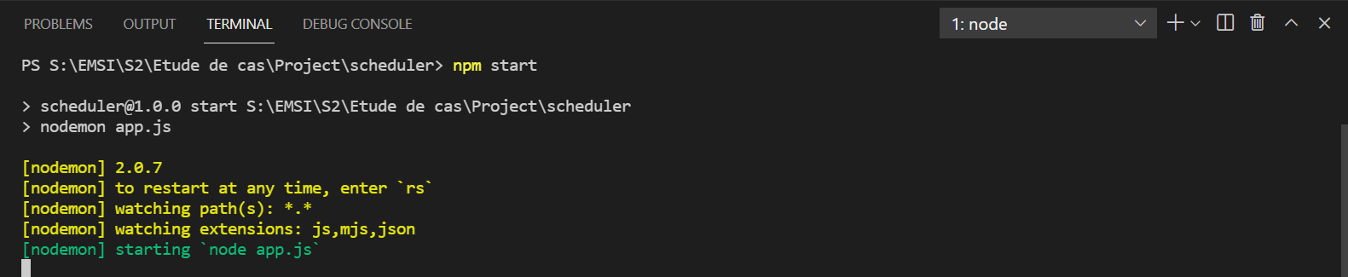

Ensuite, ouvrez le deuxième terminal et exécutez la deuxième commande dans le dossier « **frontend** » :

**npm start**

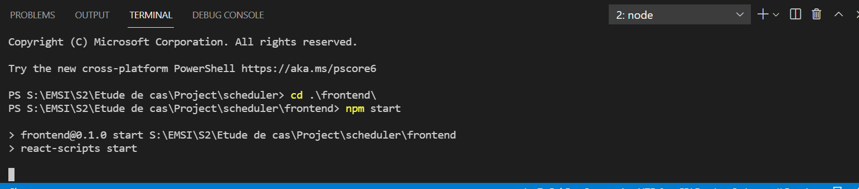

Vous aurez votre application React prête à être utilisée avec l'interface de connexion (« **Log** **in** »).

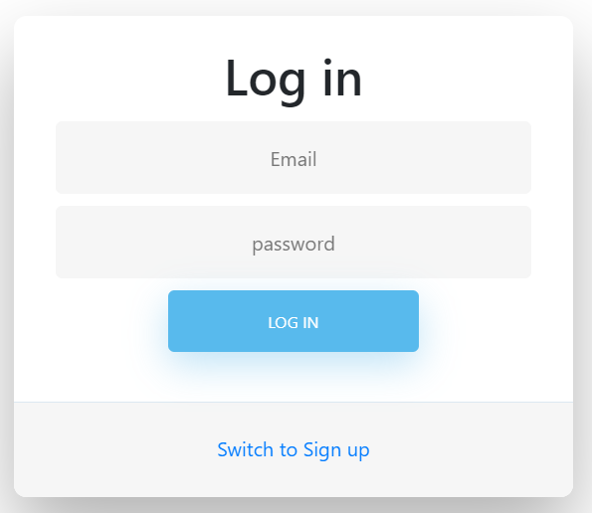

Vous pouvez consulter les événements existants en accédant à l'onglet « **Events** ».



Ou vous pouvez rester sur la même page.

Si vous n'avez pas de compte existant, cliquez sur le bouton « **Switch to Sign up**» et créez-en un nouveau.

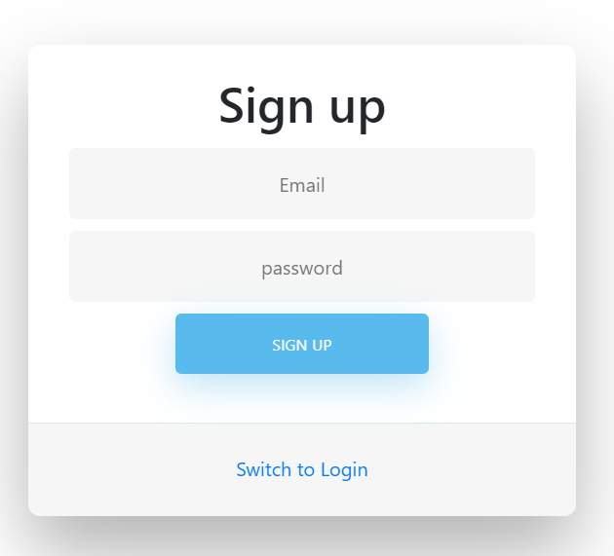

Revenez à la connexion en cliquant sur "**Switch to Login**".

Entrez vos informations d'identification valides et attendez que le bouton d'authentification disparaisse.

Cliquez sur l'onglet « **Events** » dans la barre de navigation pour voir les événements disponibles créés par d'autres utilisateurs.



Vous pouvez réserver un événement à partir de l'existant ou vous pouvez en créer un nouveau en cliquant sur le bouton « Create Event ».

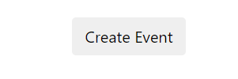

Maintenant, il faut remplir tous les champs, puis cliquer sur le bouton « **Confirm** », ou annuler la création par cliquer sur le bouton « **Cancel** ».

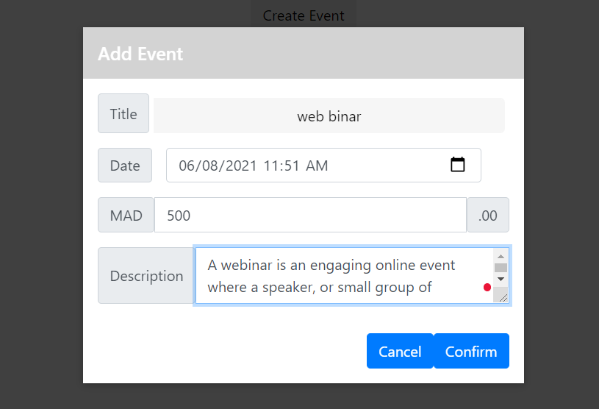

Après avoir créé un nouvel événement, il sera marqué afin que vous puissiez savoir quel événement l'utilisateur actuel a créé.

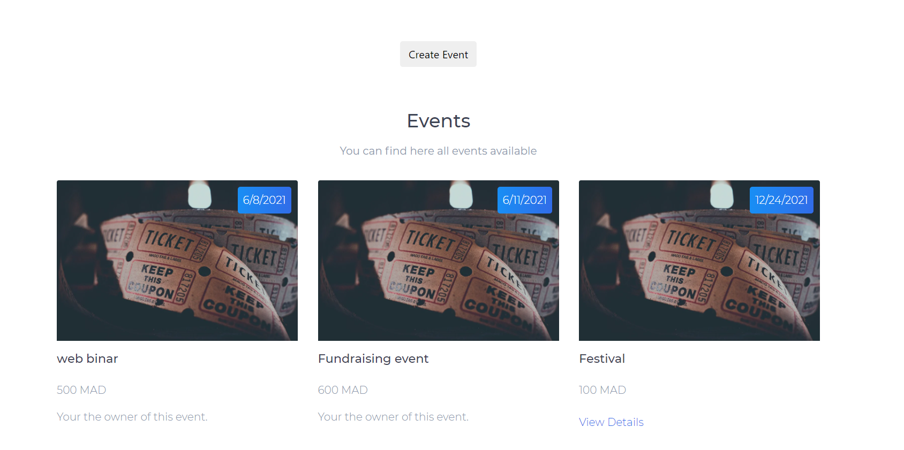

Vous pouvez distinguer les événements qui sont créés par vous par « You are the owner of this event ».

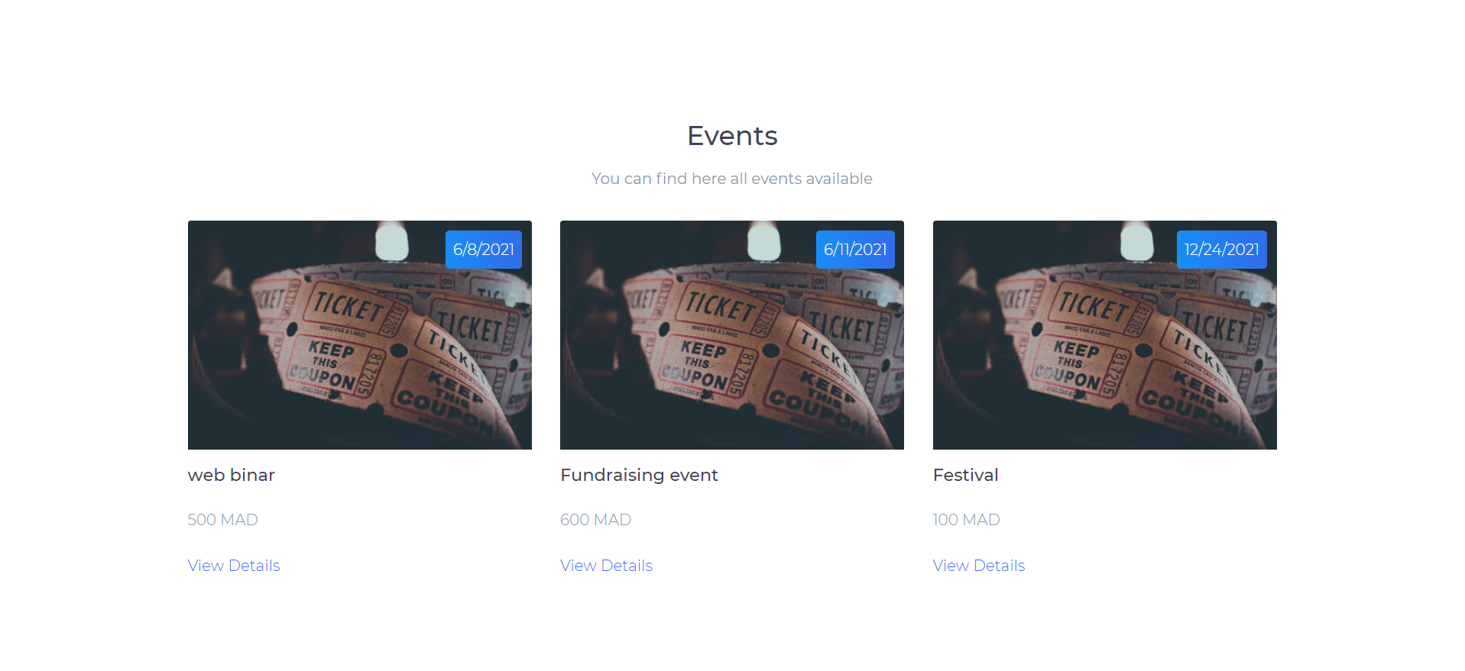

Et vous pouvez également voir les détails des évènements créés par d’autres utilisateurs par cliquer sur le bouton « **View Details** ».



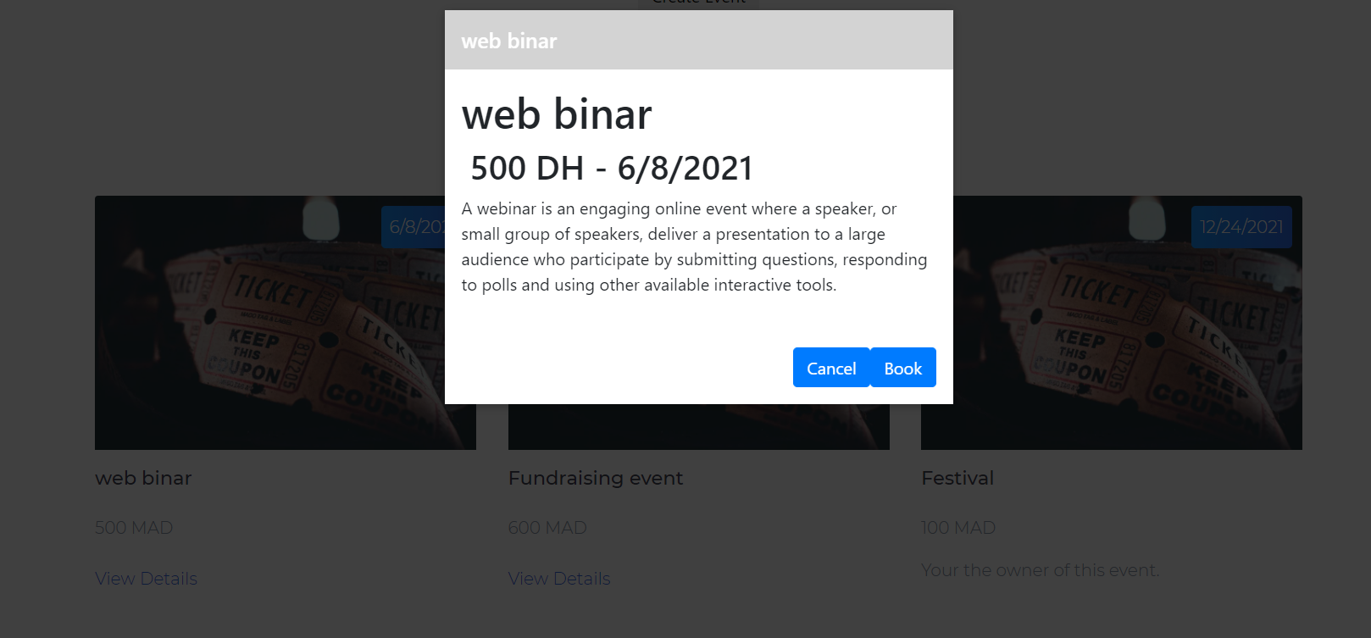

Après avoir réservé un événement, il sera ajouté à l'interface « **Booking** » où vous pourrez voir toutes vos réservations.

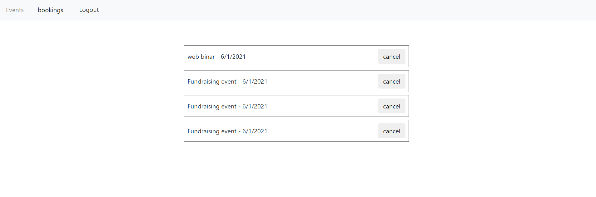

Comme vous voyez, vous pouvez annuler une réservation par cliquer sur le bouton « **Cancel** »

Et enfin, vous pouvez vous déconnecter en cliquant sur le bouton "Logout" dans la barre de navigation.

